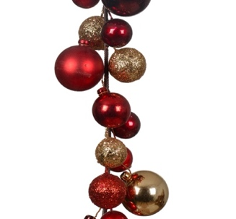Liebe Inner Wheel Freundinnen

Von ganzem Herzen möchte ich mich bei euch für die grosszügige Unterstützung meines Sozialprojekts «Frauen für Frauen» bedanken.

Eure Spende bedeutet weit mehr als nur eine finanzielle Hilfe. Sie ist Ausdruck echter Mitmenschlichkeit. Ihr setzt euch für Menschen ein, die auf Unterstützung angewiesen sind und nicht immer auf der Sonnenseite des Lebens stehen. Es berührt mich sehr zu sehen, mit wie viel Herz und Empathie ihr euch für dieses Projekt engagiert. Durch euere Grosszügigkeit können wir nicht nur praktische Hilfe leisten, sondern auch Zuversicht schenken und Licht in schwierige Lebenssituation bringen.
Danke, dass ihr mit eurem Beitrag Hoffnung schenkt und einen ganz realen Unterschied im Leben anderer Menschen macht. Diese Unterstützung ist ein wertvolles Geschenk.

Danke, dass ihr ein Teil dieses Weges seid.

Von ganzem Herzen wünsche ich euch frohe Weihnachten. Möge die Weihnachtszeit euch viele schöne Momente mit euren Liebsten schenken.
Für das kommende Jahr wünsche ich euch gute Gesundheit und viel Glück mit zahlreichen schönen Begegnungen.

Herzlichst
Theresia

Theresia Münch
Distriktpräsidentin
INNER WHEEL SCHWEIZ-LIECHTENSTEIN
Distrikt 199


